高校虚拟实验平台

项目背景
近年来,随着虚拟现实技术的不断发展,以其为基础的三维虚拟漫游系统逐渐被应用于航空模拟、城市规划、军事演习、教育创新等领域。
根据教育部教育信息化十年发展规划（2011-2020年）文件精神，教育部对职业教育实践教学水平的提升给出了明确的方向：
（1） 虚拟实训软件数量和应用满意度及专业覆盖面；
（2） 虚拟仿真实训教学软件、实训基地与国家重点产业和战略性新兴产业的对接情况;
（3） 建设各级各类优质数字教育资源，其中包括1500套虚拟仿真实训实验系统;
（4） 建设各类职业教育虚拟仿真实训基地；
而现在全国一些大学都已开发能在网站上浏览的3d校园和物理实验虚拟平台，而西南石油大学尚未实现该功能。

二、项目概述：
实现学校漫游和物理实验的仿真仪器操作。在这过程中，探索虚拟漫游技术在实际运用中的作用及意义，学习并掌握在unity3d中交互实现代码，并知道如何保证实验的可靠性与交互性，以及软件界面的对人的眼睛的满意度。最后，形成一套及娱乐，教学，实验，校园漫游一体的平台。

2.1、技术途径：
通过现有3ds max，unity 3d和PS等软件对学校和物理实验仪器进行建模，贴图和编程，使之具有漫游效果和可操作实验性。
涉及技术：3d建模，3d贴图渲染，c#脚本编程，图片修改，系统集成。

2.2.开发平台：
3ds max ， Unity 3d, Photoshop

2.3、创新点和特色：

2.3.1利用虚拟现实技术，更新物理实验教学观念
现代教学观念要求在实验教学中，改变传统的讲授式为启发引导式，教师的角色从传统的“专家”变为学生实验过程中的合作者与向导。虚拟仿真物理实验教学将虚拟技术运用到物理实验中，能够有利于现代物理实验教学观念的更新，正是在现代教育思想和现代教学理论的指导下，使用新技术改进物理实验教学的尝试。

2.3.2利用虚拟现实技术，构建“开放性”物理实验教学环境
“开放性”实验教学是现代实验教学的重要思想利用虚拟现实技术构建“开放性”的物理实验教学环境能够实现:物理实验教学氛围的开放性在虚拟的物理教学环境中，能创造一个民主，平等，和谐的氛围，师生之间可以自由地发表自己的见解，大胆进行各种实验尝试。

2.3.3直观的了解校园
三维虚拟校园基于PC端，具有友好的用户操作界面，用户操作方便快捷，可以用鼠标任意的拖动，走向校园每一个地方，在这个三维的校园里，空间次序的视觉理解和感知变得非常容易，使浏览者对校园环境产生身临其境的感觉，其中的教学楼、实验楼、图书馆、宿舍楼、食堂、道路及绿化带和种植的植物，都栩栩如生的呈现在我们的面前。

2.3.4有利于学校的招生宣传
网络宣传已成为非常有效的手段，率先建立三维虚拟校园，有助于提高学院的形象，对大学的全国范围招生有极大的帮助。

2.3.5丰富的应用接口功能
三维虚拟校园系统具有良好的开放性，为其他信息提供了载体，该系统可直接嵌入到大学的网站。
网上校园中的各个院系或其他部门都可以通过嵌入虚拟校园的代码，制作各种形态的模拟公告板，譬如校园留言板、招生信息等，从网络中模拟出的多态广告，具有极高趣味性和新颖性，大大的提升点击率，尤其是针对校庆活动，更有极佳的宣传效果。

2.3.6优化领导管理
三维虚拟校园的直观特性，可以优化领导管理，对于校园信息管理、校园规划、建立等能够全局掌握。

2.3、主要参考文献：
艾萍,张亚先等.3ds Max 8效果图制作培训教程.北京:人民邮电出版社.2007. 
张海卿,张战军.3ds Max建筑效果图案例实训.北京:清华大学出版社.2008. 
李涛,张淼.水晶石技法3ds Max/Vary建筑渲染表现（11）渲染.北京:人民邮电出版社.2010. 
曹茂鹏,瞿颖健.3ds Max & Vray效果图制作完全自学教程.北京:人民邮电出版社.2012.
卢正刚.水晶石技法3ds Max/Vray建筑渲染表现.北京:人民邮电出版社.2008. 
徐永胜.3ds Max & Mentalray超写实效果图表现技法.北京:兵器工业出版社.2008.
卢正刚.水晶石技法3ds Max建筑模型制作.北京:人民邮电出版社.2009.
王晓光,宋彬等.视觉3ds Max/Vray照片级建筑效果图表现技法.北京:北京希望电子出版社.2010.
李涛,张淼.水晶石技法3ds Max/ vary建筑渲染表现（11）渲染.北京:人民邮电出版社.2010.
李光杰.3ds Max建筑全模型渲染火星课堂.北京:人民邮电出版社.2010.
：
（项目详述于此，可向后拓展。）

三、研究内容

3.1.模型研究
建立学校一期3d模型，通过卫星俯视图，现场取景拍照等技术手段，按比例建模。建立物理实验霍尔效应（或者其他物理实验）3d模型，通过现场取景拍照，测绘等技术手段，按比例建模。

3.2.人物漫游
人物漫游指开发能在虚拟世界的学校内和物理实验室类进行走，跑，跳动，转向等人物物理运动，并具有物理属性。

3.3.物理实验现象仿真操作
在虚拟世界里建立好物理实验仪器后，如何在保证物理实验现象的正确显示背景下，要使用户能真实地感受到物理操作的有效性是一个值得研究的内容。

3.4.界面交互
在用户打开软件时，能看到一个良好的交互界面，用户可“傻瓜”式地在不用其他额外提示操作全部的内容也是一个值得研究的内容
本项目旨在建立西南石油大学一区部分（由于时间关系）的3d模型，物理实验室和物理实验仪器的3d模型，实现人物在学校里的漫游效果和人物在虚拟实验室操作物理实验效果。

四、研究目标
实现学校漫游和物理实验的仿真仪器操作。在这过程中，探索虚拟漫游技术在实际运用中的作用及意义，学习并掌握在unity3d中交互实现代码，并知道如何保证实验的可靠性与交互性，以及软件界面的对人的眼睛的满意度。最后，形成一套及娱乐，教学，实验，校园漫游一体的平台。

五、拟解决的关键问题
1.学校一期部分和物理实验仪器的测量、建模和贴图如何高效保质保量地完成。
2.人物在3d校园和物理实验室的行走问题。
3.物理实验的顺序性及教学效果。
4.平台拓展功能思考。

六、项目进展详情
1、模型已建立，物理实验霍尔效应已经具备模拟标准
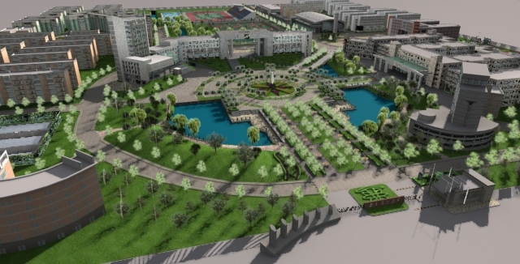
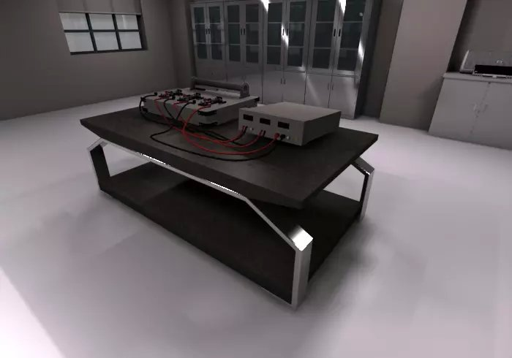

2、软件运行界面效果图
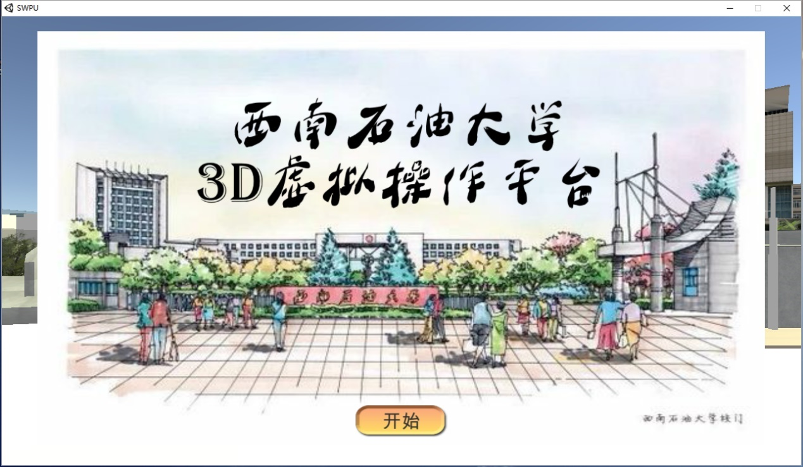
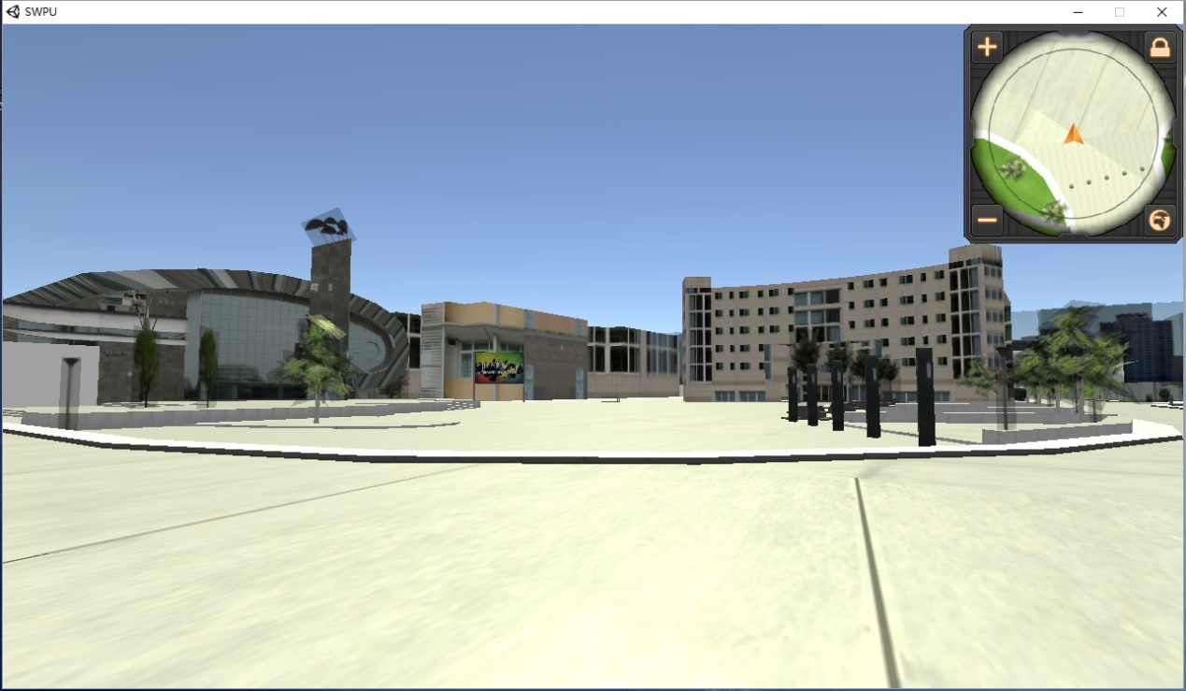
3、代码展示
UIManger.cs代码：
using UnityEngine;
using System.Collections;
using DG.Tweening;
using UnityEngine.UI;
public class UIManger : MonoBehaviour
{
public static UIManger instance;
public GameObject bgGameObject;// 背景
public GameObject startBtton;//开始按钮
public GameObject miniMapSystem;//小地图系统
public GameObject player;//玩家
public GameObject black;
public GameObject title;
public GameObject startUI;
public MovieTexture test;
// Use this for initialization
void Start ()
{
test.loop = true;
test.Play();
}
void Awake()
{
instance = this;
miniMapSystem.SetActive(false);
player.SetActive(false);
black.GetComponent<Image>().CrossFadeAlpha(0,0.5f,false);
Invoke("TitlePlay",1.5f);
}
// Update is called once per frame
void Update () {
}
/// <summary>
/// 开始画面，点击开始操作
/// </summary>
public void DisappearBG()
{
bgGameObject.GetComponent<Image>().CrossFadeAlpha(0, 1, false);
startBtton.SetActive(false);
player.SetActive(true);
Camera.main.enabled = false;
title.GetComponent<Image>().CrossFadeAlpha(0,1,false);

Invoke("ShowMiniMap",1.5f);
}
/// <summary>
/// 显示小地图
/// </summary>
void ShowMiniMap()
{
miniMapSystem.SetActive(true);
startUI.SetActive(false);
this.enabled = false;
}
/// <summary>
/// 显示标题.,失效黑色
/// </summary>
void TitlePlay()
{
black.SetActive(false);
title.GetComponent<Image>().DOFillAmount(1, 1);
}
}
SettingUI.cs代码：
/// <summary>
/// 创建者：吴鹏
/// 创建时间：2016.3.14
/// 用途：用于每个常见的设置面板控制
/// </summary>
using UnityEngine;
using System.Collections;
using DG.Tweening;
using UnityEngine.UI;
using System.Collections.Generic;

public class SettingUI : MonoBehaviour
{
public static SettingUI instence;
public GameObject settingUI;

public bool isOpen = false;//是否打开设置界面
public bool isBack = true;//返回键的标志位

private GameObject musicTrun;//音乐开关

string thisScene;//当前场景名字
private AudioSource BGM;
public List<AudioClip> Bgm=new List<AudioClip>();
public void Awake()
{
instence= this;
}

// Use this for initialization
void Start () {
settingUI = GameObject.Find("Setting");//获得当前场景的设置
musicTrun = settingUI.transform.FindChild("MusicTrun").gameObject;
BGM= GetComponent<AudioSource>();
ChoseBGM();
ShowBMButton();
}

// Update is called once per frame
void Update ()
{
StartCoroutine(ShowSetting());
}

/// <summary>
/// 创建者：吴鹏
/// 创建时间：2016/3/14
/// 用途：显示setting面板
/// </summary>
/// <returns></returns>
IEnumerator ShowSetting()
{
if (Input.GetKeyDown(KeyCode.Escape) && !isOpen)
{

settingUI.transform.DOScale(1, .5f);
yield return new WaitForSeconds(.5f);
isOpen = true;

}
if ((Input.GetKeyDown(KeyCode.Escape) && isOpen)||!isBack)
{

settingUI.transform.DOScale(0, .5f);
yield return new WaitForSeconds(.5f);
isOpen = false;
isBack =true;
}
}
/// <summary>
/// 创建者：吴鹏
/// 创建时间：2016.3.14
/// 用途：返回按钮的功能
/// </summary>
public void BackButton()
{
isBack =false;
}

/// <summary>
/// 创建者：吴鹏
/// 创建时间：2016.3.14
/// 用途：退出按钮的功能
/// </summary>
public void ExitButton()
{
Application.Quit();
}
/// <summary>
/// 创建者：吴鹏
/// 创建时间：2016.3.14
/// 用途：返回主页面按钮的功能
/// </summary>
public void BackMainButton()
{
Application.LoadLevel("MainScenes");
GameManger.isFirst = false;
}
/// <summary>
/// 创建者：吴鹏
/// 创建时间：2016.3.14
/// 用途：显示返回主页面按钮
/// </summary>
void ShowBMButton()
{
if (Application.loadedLevelName == "MainScenes")
{
settingUI.transform.FindChild("BackMain").gameObject.SetActive(false);
}
else
{
settingUI.transform.FindChild("BackMain").gameObject.SetActive(true);
}
}
/// <summary>
/// 创建者：吴鹏
/// 创建时间：2016.3.14
/// 用途：音乐播放按钮
public void MusicTrun()
{
if (musicTrun.GetComponent<Toggle>().isOn)
{
BGM.UnPause();
}
else
{
BGM.Pause();
}
}
/// <summary>
/// 创建者：吴鹏
/// 创建时间：2016.315
/// 用途：选择背景音乐
/// </summary>
void ChoseBGM()
{
thisScene = Application.loadedLevelName;
switch (thisScene)
{
case "MainScenes":
BGM.clip = Bgm[1];
break;
case "huoerxiaoying":
BGM.clip = Bgm[0];

break;
default:
break;
}//switch
BGM.Play();
}
}

GoHR.cs代码：
using UnityEngine;
using System.Collections;
using System.Collections.Generic;

public class AIPlayer : MonoBehaviour {
List<Vector3> targetPosition=new List<Vector3>();//自动寻路到达的位置
private NavMeshAgent playerAgent;
private bool isAiMove = false;
// Use this for initialization
void Start ()
{
playerAgent = GetComponent<NavMeshAgent>();
}

// Update is called once per frame
void Update () {

}

/// <summary>
/// 创建者：吴鹏
/// 创建时间：2016.3.15
/// 用途：自动寻路移动
/// </summary>
/// <param name="tPosition"></param>
void AiMove(Vector3 tPosition)
{
playerAgent.enabled = true;
isAiMove = true;
playerAgent.SetDestination(tPosition);
}
/// <summary>
/// 创建者：吴鹏
/// 创建时间：2016.3.15
/// 用途：判断自动寻路移动位置
/// </summary>
/// <param name="tPosition"></param>
void UpdateMove(Vector3 tPosition)
{
float des = Mathf.Abs(Vector3.Distance(transform.position , tPosition));
if (des<1)
{
playerAgent.enabled = false;
isAiMove = false;
}
}
}

yibiaoshu.cs代码：
using UnityEngine;
using System.Collections;

public class yibiaoshu : MonoBehaviour {
public GameObject text1;
public GameObject text2;
public GameObject text3;
public bool kuaiguan1=true;
public bool kuaiguan3=true;
public double U=0.0f;
public float chang=0.0f;
private GameObject k1;
private GameObject k3;
private GameObject g;

// Use this for initialization
void Start () {
text1.GetComponent<TextMesh> ().text = "5.00mA";
text3.GetComponent<TextMesh> ().text = " 1.00A";
k1 = GameObject .Find ("kaiguan");
k3 = GameObject .Find ("kaiguan02");
g = GameObject .Find ("______");
kuaiguan1 = k1.GetComponent<kaiguanshubiao>().jianche1;
kuaiguan3 = k3.GetComponent<kaiguan3>().jianche3;
chang = g.GetComponent<huanganjian>().shu;
}

// Update is called once per frame
void Update () {

if (kuaiguan1 == true && kuaiguan3 == true) {
if (chang < 16) {
U = 0.9 + 0.04 * chang;
} else {
U= 1.5+0.0012*chang;
}

text2.GetComponent<TextMesh> ().text =U.ToString("0.000")+"mV";
} else if (kuaiguan1 == true && kuaiguan3 == false) {
if (chang < 16) {
U = -0.94 - 0.04 * chang;
} else {
U= -1.54-0.0012*chang;
}
text2.GetComponent<TextMesh> ().text = U.ToString("0.000")+"mV";
} else if (kuaiguan1 == false && kuaiguan3 == false) {
if (chang < 16) {
U = 1.12 + 0.04 * chang;
} else {
U= 1.72+0.0012*chang;
}
text2.GetComponent<TextMesh> ().text = U.ToString("0.000")+"mV";
} else {
if (chang < 16) {
U = 1.16+ 0.04 * chang;
} else {
U= -1.82-0.0012*chang;
}
text2.GetComponent<TextMesh> ().text = U.ToString("0.00")+"mV";
}
}
}

shijiao.cs代码：
using UnityEngine;
using System.Collections;

public class shijiao : MonoBehaviour {
public enum RotationAxes { MouseXAndY = 0, MouseX = 1, MouseY = 2 }
public RotationAxes axes = RotationAxes.MouseXAndY;
public float sensitivityX = 15F;
public float sensitivityY = 15F;

public float minimumX = -360F;
public float maximumX = 360F;

public float minimumY = -60F;
public float maximumY = 60F;

float rotationY = 0F;

void Update ()
{//按键移动视角

if(Input.GetKey(KeyCode.Q)){
transform.Rotate(0,-9*Time.deltaTime,0,Space.Self);
}
if(Input.GetKey(KeyCode.E)){
transform.Rotate(0,9*Time.deltaTime,0,Space.Self);
}
if(Input.GetKey(KeyCode.Z)){
transform.Rotate(-9*Time.deltaTime,0,0,Space.Self);
}
if(Input.GetKey(KeyCode.C)){
transform.Rotate(9*Time.deltaTime,0,0,Space.Self);
}
if(Input.GetKey(KeyCode.A)){
transform.Translate(-5*Time.deltaTime,0,0);
}
if(Input.GetKey(KeyCode.D)){
transform.Translate(5*Time.deltaTime,0,0);
}
if(Input.GetKey(KeyCode.W)){
transform.Translate(0,0,5*Time.deltaTime);
}
if(Input.GetKey(KeyCode.S)){
transform.Translate(0,0,-5*Time.deltaTime);
}
if(Input.GetKey(KeyCode.H)){
transform.Translate(0,5*Time.deltaTime,0);
}
if(Input.GetKey(KeyCode.N)){
transform.Translate(0,-5*Time.deltaTime,0);
}

//鼠标右键点击实行换视角
if(Input.GetMouseButton(1)){
if (axes == RotationAxes.MouseXAndY)
{
float rotationX = transform.localEulerAngles.y + Input.GetAxis("Mouse X") * sensitivityX;

rotationY += Input.GetAxis("Mouse Y") * sensitivityY;
rotationY = Mathf.Clamp (rotationY, minimumY, maximumY);

transform.localEulerAngles = new Vector3(-rotationY, rotationX, 0);
}
else if (axes == RotationAxes.MouseX)
{
transform.Rotate(0, Input.GetAxis("Mouse X") * sensitivityX, 0);
}
else
{
rotationY += Input.GetAxis("Mouse Y") * sensitivityY;
rotationY = Mathf.Clamp (rotationY, minimumY, maximumY);

transform.localEulerAngles = new Vector3(-rotationY, transform.localEulerAngles.y, 0);
}
}
}

void Start ()
{
// Make the rigid body not change rotation
if (GetComponent<Rigidbody>())
GetComponent<Rigidbody>().freezeRotation = true;
}
}

pengzhuang.cs代码:
using UnityEngine;
using System.Collections;

public class pengzhuang : MonoBehaviour {

// Use this for initialization
void Start () {

}

// Update is called once per frame
void Update () {

}
void OnCollisionEnter(Collision collision) {
GetComponent<Rigidbody>().isKinematic =false ;

}
void OnCollisionExit(Collision collisionInfo) {
GetComponent<Rigidbody>().isKinematic = true;

}

}

Kaiguanshubiao.cs代码：
using UnityEngine;
using System.Collections;

public class kaiguanshubiao : MonoBehaviour {
public bool jianche1 = true;
public Transform m;
void Start(){
jianche1 = true;
}
void OnMouseDown(){
if(jianche1){
m.GetComponent<Animation>().Play("kaiguan1xia");
jianche1 =false;

}
else{
m.GetComponent<Animation>().Play("kaiguan1shang");
jianche1=true;

}
print (jianche1);
}

}

kaiguan3.cs代码：
using UnityEngine;
using System.Collections;

public class kaiguan3 : MonoBehaviour {

public bool jianche3 = true;
public Transform m;
void Start(){
jianche3 = true;
}
void OnMouseDown(){
if(jianche3){
m.GetComponent<Animation>().Play("kaiguan3xia");
jianche3 =false;

}
else{
m.GetComponent<Animation>().Play("kaiguan3shang");
jianche3=true;

}
print (jianche3);
}
}

kaiguan2.cs代码
using UnityEngine;
using System.Collections;

public class kaiguan2 : MonoBehaviour {
private bool jianche2 ;
public Transform m;
public GameObject a;
void OnMouseDown(){
if(jianche2){
m.GetComponent<Animation>().Play("kaiguan2shang");
jianche2 =false;
print("2shang");
}
else{
m.GetComponent<Animation>().Play("kaiguan2xia");
jianche2=true;
print("2xia");

}
print (jianche2);
}

}

huanganjian.cs代码：
using UnityEngine;
using System.Collections;

public class huanganjian : MonoBehaviour {
private Transform huagan;
public int shu;
private float sh;
void Start(){
huagan = this .transform;//获得干物体
}
public float huaganchang=0.0f;
void Update(){
huagan.position = new Vector3 (huagan.position.x, huagan.position.y, huaganchang*10);//使干的的z轴动
}
void OnGUI(){
huaganchang = GUI.HorizontalSlider (new Rect (25, 25, 200, 30), huaganchang, 0.0f, -0.2393617f);//水平滑条
sh = Mathf.Round (huaganchang * 334.2222222f);
shu = int.Parse (sh.ToString ())+80;
GUI .Box (new Rect (25,55, 200, 30),"滑杆位置为："+shu+".00mm");//显示滑杆位置
}

}

huagan.cs代码：
using UnityEngine;
using System.Collections;

public class huagan : MonoBehaviour {
private Vector3 ganweizi;//杆子在屏幕上的空间坐标
private Vector3 gankongjian;//杆子在世界空间上的坐标
private Vector3 pianyi;//偏移位置
private Vector3 pianyiz;//偏移位置
private Vector3 shubiaoweizi;//鼠标的空间坐标
public Transform ganzi;
// Use this for initialization

IEnumerator OnMouseDown( )

{

// 把目标物体的世界空间坐标转换到它自身的屏幕空间坐标

ganweizi = Camera.main.WorldToScreenPoint(ganzi.position);

// 存储鼠标的屏幕空间坐标（Z值使用目标物体的屏幕空间坐标）

shubiaoweizi = new Vector3(Input.mousePosition.x, Input.mousePosition.y, ganweizi.z);

// 计算目标物体与鼠标物体在世界空间中的偏移量

pianyi =ganzi.position - Camera.main.ScreenToWorldPoint(shubiaoweizi);
pianyiz = new Vector3 (0, 0, pianyi.z);
// 鼠标左键按下

while ( Input.GetMouseButtonDown(0) ) {
print("diadai");

// 存储鼠标的屏幕空间坐标（Z值使用目标物体的屏幕空间坐标）

shubiaoweizi= new Vector3(Input.mousePosition.x, Input.mousePosition.y, ganweizi.z);

// 把鼠标的屏幕空间坐标转换到世界空间坐标（Z值使用目标物体的屏幕空间坐标），加上偏移量，以此作为目标物体的世界空间坐标

gankongjian= Camera.main.ScreenToWorldPoint(ganweizi) - pianyiz;

// 更新目标物体的世界空间坐标

ganzi.position =gankongjian;

// 等待固定更新

yield return new WaitForFixedUpdate();
}
}
}

gunlun.cs代码：
using UnityEngine;
using System.Collections;

public class gunlun : MonoBehaviour {

// Use this for initialization
void Start () {

}

// Update is called once per frame
void Update ()
{
//Zoom out
if (Input.GetAxis("Mouse ScrollWheel") <0)
{
if(Camera.main.fieldOfView<=100)
Camera.main.fieldOfView +=2;
if(Camera.main.orthographicSize<=20)
Camera.main.orthographicSize +=0.5F;
}
//Zoom in
if (Input.GetAxis("Mouse ScrollWheel") > 0)
{
if(Camera.main.fieldOfView>2)
Camera.main.fieldOfView-=2;
if(Camera.main.orthographicSize>=1)
Camera.main.orthographicSize-=0.5F;
}
}
}

七、存在的问题
1.学校一期部分和物理实验仪器的测量、建模和贴图如何高效保质保量地完成。
2.人物在3d校园和物理实验室的行走问题。
3.物理实验的顺序性及教学效果。
4.平台拓展功能思考。

八、改善方向：
界面的美化，细节的处理，以及更多种实验平台的建立。

